

Программа для ЭВМ «МПК-Пересвет»

Описание компонентов

Москва 2025
Содержание
Архитектура МПК-Пересвет 3
Микросервис 4
OpenLDAP 4
PostgreSQL 5
Redis 5
Grafana 5
Nginx 5
RabbitMQ 6
Коннектор 6

Архитектура МПК-Пересвет
На рисунке ниже представлена архитектура компонентов МПК-Пересвет:
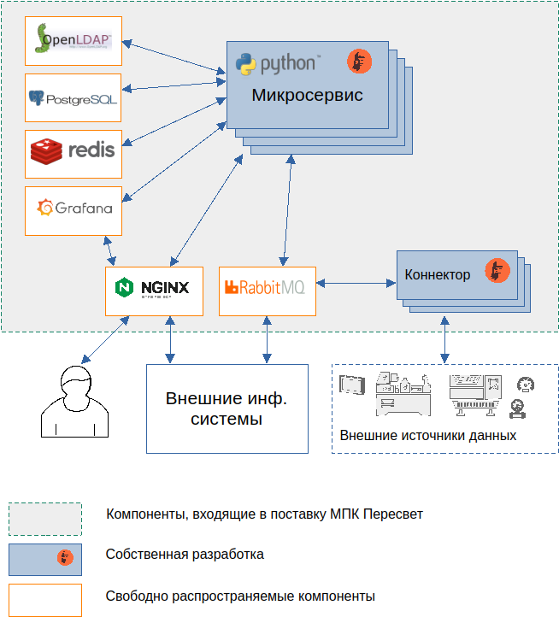Рисунок 1: Архитектура компонентов МПК-Пересвет
Назначение компонентов, указанных на рисунке 1, приведено в таблице 1.
Таблица 1: Список компонентов МПК-Пересвет
№ | Компонент | Описание
1 | Микросервис | Набор микросервисов, реализующих собой основную функциональность МПК-Пересвет.
2 | OpenLDAP | Иерархическая база данных. Хранение статической модели объекта, аутентификация и авторизация пользователей.
3 | PostgreSQL | Исторические данные.
4 | Redis | Кэш-сервер.
5 | Grafana | Конструктор для построения интерфейсов пользователя.
6 | Nginx | Обратный прокси. Единая точка входа в систему для всех клиентов.
7 | RabbitMQ | Брокер сообщение. Общение между микросервисами, между платформой и коннекторами. Также его могут использовать внешние системы.
8 | Коннектор | Специализированная программа для автоматического сбора данных с разных источников. Для каждого протокола обмена данными — свой коннектор.

Микросервис
Функциональное ядро МПК-Пересвет выполнено в виде набора микросервисов, общающихся между собой с помощью брокера сообщений RabbitMQ.
Общее правило: для каждой сущности, присутствующей в модели объекта, создаётся свой набор микросервисов, который «умеет» работать с данной сущностью. В общем случае для каждой сущности может создаваться набор из четырёх микросервисов:
<сущность>_api_crud — микросервис реализует собой REST API для задач создания-чтения-обновления-удаления экземпляров данной сущности в модели, проверяет корректность входных данных.
<сущность>_model_crud — микросервис, работающий со статической моделью (LDAP); только этот микросервис может создавать-обновлять-удалять данные из иерархии.
<сущность>_app — микросервис, реализующий основную функциональность сущности; например, для методов это: логика вызова методов на исполнение, возврат результатов работы методов и т. д.
<сущность>_app_api — микросервис, обеспечивающий REST API для клиентов сущности; например, для тегов это — API для чтения/записи данных.

OpenLDAP
Иерархическая модель технического объекта и всей созданной информационной системы, так как в модели регистрируются, кроме объектов, хранилища данных и привязка к ним тегов; коннекторы, поставляющие данные в платформу; расписания, генерирующие события и т. д.
Иерархия может иметь любой уровень вложенности. В самом простейшем случае объект может моделироваться простым линейным списком тегов.
Кроме того, OpenLDAP выполняет функции аутентификации и авторизации пользователей.

PostgreSQL
Наиболее часто используемая СУБД для хранения исторических данных.
Архитектура МПК-Пересвет позволяет использовать для хранения истории любые базы данных, при создании для работы с ними соответствующего микросервиса. Более того, возможна одновременная поддержка нескольких баз данных в рамках одной модели, причём базы данных могут быть разного типа.
Но в большинстве случаев достаточно PostgreSQL.
Для каждого тега, зарегистрированного в модели, в базе данных создаётся отдельная таблица с названием «t_<id тега>». В этой таблице — 4 поля:
id — автоинкрементный идентификатор записи.
x — целочисленная метка времени.
y — значение тега.
q — метка качества.
Также создаётся отдельная таблица и для каждой тревоги, только префикс в названии - «a_».

Redis
Redis используется как кэш-сервер. Выполняет важную роль во взаимодействии нескольких экземпляров одного и того же микросервиса.

Grafana
Конструктор для создания пользовательского интерфейса. Преимущества:
- Стандартный инструмент, а не специализированная разработка.
- Обилие существующих виджетов.
- Возможность строить BI на базе Apache e-Charts.
- Работа с картами.
- Отображение видеопотоков с камер.
- Объединение в рамках одного пользовательского интерфейса множества информационных систем предприятия.

Nginx
Обратный прокси, обеспечивающий единую точку входа в систему.
Позволяет балансировать нагрузку между экземплярами микросервисов.
Также выполняет роль TLS-прокси.

RabbitMQ
Брокер сообщений. Все микросервисы общаются между собой исключительно через этот брокер.
Очереди сообщений по умолчанию конфигурируются таким образом, что возможно запускать одновременно несколько экземпляров одного и того же сервиса для обработки большого потока сообщений.
Допустимо создание новых микросервисов, новые микросервисы могут добавлять в модель работу со своими сущностями.

Коннектор
Коннектор — это специализированная программа, которая работает с внешним источником данных по определённому протоколу передачи данных. Можно создать коннектор, который будет работать по нескольким протоколам, но лучше придерживаться двух правил:
- Один коннектор — один протокол.
- Один коннектор — один источник данных.

